
ESCUELA SUPERIOR POLITÉCNICA DEL LITORAL
Facultad de Ingeniería Marítima, Ciencias Biológicas, Oceánicas y Recursos Naturales

Nombre: …………………………………………….

I PARTE (4 puntos c/respuesta)

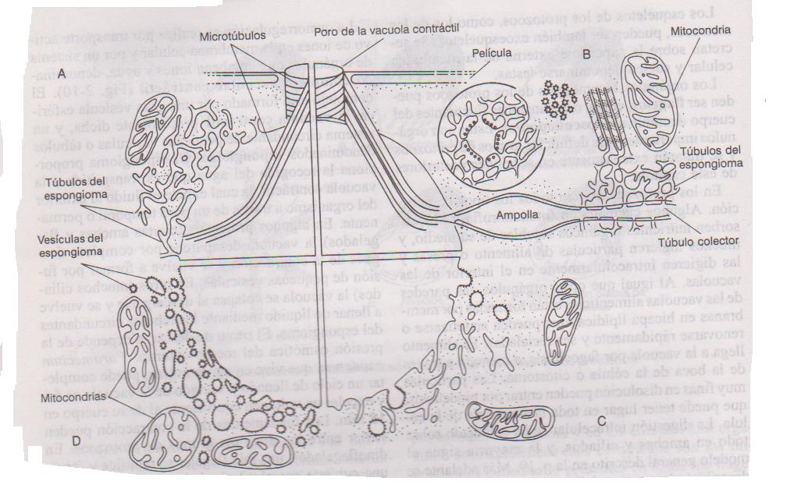
- Muchos protozoos osmorregulan para eliminar el exceso de agua (regulación de volumen y ajustar la concentración y proporción de sus iones internos). Además puede entrar agua adicional con el alimento en las vacuolas. En el sgte. Esquema de osmorregulación por complejo vacuolar contráctil, identifique cuáles son los 2 tipos característicos de los ciliados.
Respuesta:
- A qué phylum pertenece el protozoo causante del mal de chagas (Trypanosoma cruzi) (2 puntos)
Respuesta:

- A diferencia de las demás clases de protozoos, los ciliados se caracterizan por presentar 2 tipos de núcleos. Indicar cuál es la función de cada uno de ellos.
Respuesta:

- Explique la forma de nutrición de una ameba
Respuesta:

- Realizar un cuadro comparativo de las 4 Clases de esponjas, según tipo de espículas y distribución.

- ¿Cuáles son las células que forman parte de la epidermis de un Cnidario? (5 puntos)

- Describa el polimorfismo de una colonia de Hidra (5 puntos)

- Realizar un cuadro comparativo entre scifomedusas y cubomedusas (4 diferencias)

- GLOSARIO (3 puntos)
Espongiocele:

Celenterón:

Uniones gap:

II PARTE (2,5 puntos c/respuesta)

- ¿Qué estructuras representan el Sistema Excretor en los Platyhelminthes?

- ¿Los Platyhelminthes de vida libre a qué Clase pertenecen?

- Explique cómo se realiza la reproducción asexual por paratomía en Platyhelminthes?

- Qué sucede si una planaria se corta transversalmente en una serie de trozos, de igual longitud. Explique la polaridad cabeza/cola

- ¿Cómo se forma un Jano?

- ¿Cuál es la función de la rádula en los moluscos?

- Identifique:
a) Repetición de estructuras, tanto externas como internas (branquias, aurículas, músculos retractores del pie)……………………………………………………….………………………………………..
b) Moluscos vermiformes sin concha.………………………………………………………………………….
c) Cuerpo ovalado, aplanado en sentido dorsoventral,
protegido por 8 placas imbricadas…………………………………………………………………………..

- El sistema circulatorio en moluscos es abierto. Explique ¿cómo circula la sangre en la cavidad pericárdica y luego cómo retorna a ésta?

- ¿Qué pigmento posee la sangre de los moluscos?

- Explique ¿cómo se estructura el Sistema Nervioso de moluscos?

- ¿Cuáles son las larvas de los moluscos?

- ¿Para qué sirven los cilios laterales de las branquias de los moluscos?

